用户使用手册
公益智助柜
实例管理员、商户、补货员与 App 用户操作说明
请按自己的账号身份阅读对应章节。不要共享账号、密码或一次性验证码。

版本日期：2026 年 8 月 5 日

如何使用本手册
实例管理员 | 管理当前实例的人员、权限、货品、库存、柜机、预约规则和操作记录。
商户 | 查看自己的补货资料、入柜记录和已分配柜机。
补货员 | 处理分配给自己的柜机，并记录补货、巡检和异常。
App 用户 | 使用本人手机号和一次性验证码登录，预约并到柜领取物资。

常用入口
电脑后台 | https://vending.5gogogo.top/login
移动端 / App | https://vending.5gogogo.top/mobile/
忘记后台密码 | 从电脑后台登录页进入“忘记密码”，按绑定手机号完成身份验证。
操作手册 | 登录电脑后台后，从左侧“操作手册”进入；系统会按账号身份显示可阅读章节。

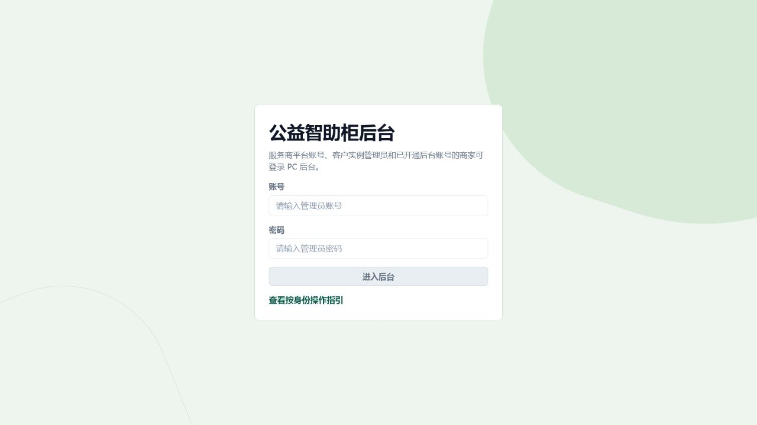
电脑后台登录页。输入已开通的账号和密码；页面示意以当前界面为准。

实例管理员
实例管理员只管理当前实例。人员、柜机、货品、库存和操作记录都应核对实例名称后再处理。

首次登录
- 打开电脑后台，输入已经开通的实例管理员账号和密码。
- 登录后确认左侧身份为“实例管理员”，并核对当前实例名称。
- 打开“系统设置”，确认预约取货、额度差额归属和 App 登录方式。
- 至少再开通一名可登录的实例管理员，避免唯一管理员无法自助找回密码。

从 Excel 批量导入人员
- 打开“人员管理”，下载标准 Excel 模板。
- 在第一张“人员导入”工作表填写资料，不要修改第一行列名。姓名和手机号必填。
- 区域、区域编号和标签可以留空；多个标签用逗号或分号分隔。
- 导入特殊群体时可填写每日总额度和分类额度。填写分类额度时必须同时填写每日总额度。
- 返回“人员管理”，点击“导入 Excel”，选择“特殊群体 / App 用户”或“商家”。
- 上传文件，按行修正页面提示的问题，核对前 10 行预览后确认导入。
- 导入商家后逐个分配柜机并开通后台账号；导入特殊群体后按需要配置每日物资规则。
每次最多导入 500 人，文件不超过 2 MB。实例管理员和补货员仍需逐个创建，因为这两类账号要单独核对后台权限、密码策略和柜机范围。

逐个建档和分配权限
- 在“人员管理”新建人员，或处理待审核的注册申请。
- 核对姓名、手机号和申请身份。
- 需要使用电脑后台的人员应开通对应后台账号。
- 给商户和补货员分配可查看、可操作的柜机。
- 保存后重新打开人员详情，核对角色、账号状态和柜机范围。

预约领取与一次性验证码
- 在“系统设置”开启预约取货。预约取货不会创建支付步骤。
- 在“人员管理”找到已经建档、审核并启用的 App 用户。
- 签发“APP / 小程序登录”用途的 6 位一次性验证码，并设置有效期。
- 通过私下渠道交给本人。验证码使用、过期、撤销或输错达到上限后不能再用。
- 用户完成预约后，在预约记录和操作日志中核对结果。
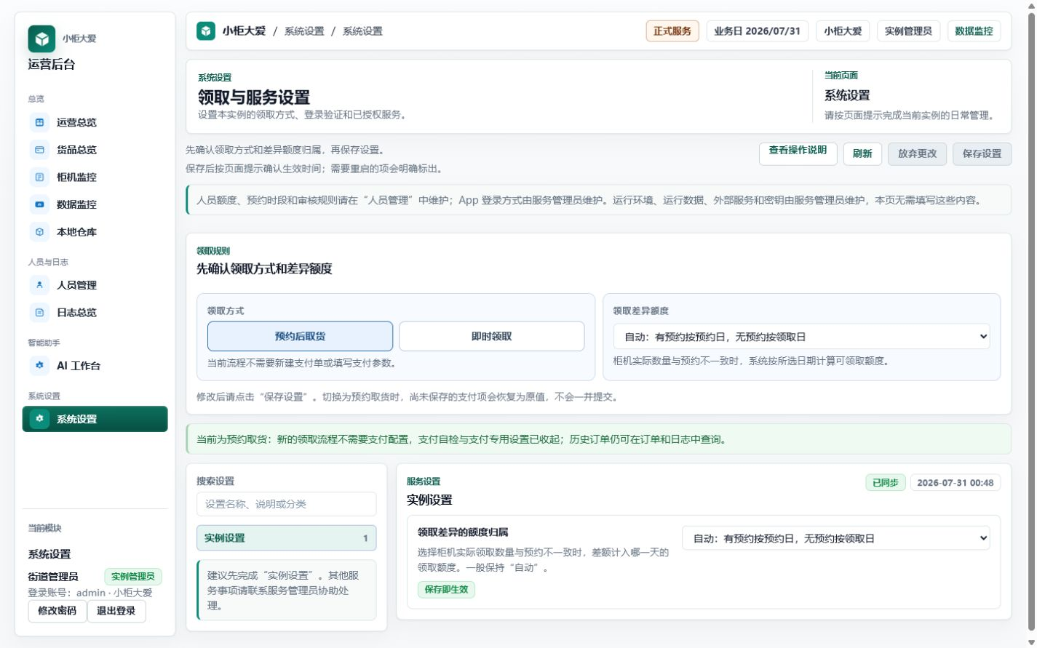
实例设置页面示意。保存后重新进入页面，确认预约和登录设置仍保持一致。

货品、库存与柜机
- 在“货品总览”维护货品资料和图片。
- 在“本地仓库”核对批次、可用库存和到期时间。
- 在“柜机监控”查看柜机在线状态、货门和柜内库存。
- 完成新增、编辑或调拨后，重新打开详情确认结果。
- 在“日志总览”核对关键操作的时间、对象和结果。
尚未接入真实柜机时，柜机列表或可预约库存可能为空。此时不要引导用户到现场领取。

商户
商户只查看自己的补货资料、本人记录和实例管理员明确分配的柜机。

登录和开始工作
- 打开电脑后台，使用实例管理员开通的商户账号和密码登录。
- 确认页面身份显示为“商家”。
- 打开“商家工作台”，查看可补货货品模板、数量和本人最近入柜记录。
- 打开“柜机监控”，确认目标柜机已经分配给自己。
- 进入柜机详情，核对柜机状态、货门和可见库存。

常见情况
看不到柜机 | 请实例管理员检查账号状态和柜机分配。
没有补货模板 | 请实例管理员检查货品模板是否启用。
库存与现场不一致 | 记录柜机、货门和差异数量，停止继续操作并交由实例管理员复核。
忘记密码 | 从登录页进入“忘记密码”，或联系实例管理员进行受控重置。

页面没有显示的人员管理、实例设置、远程开门和完整日志由实例管理员处理。

补货员
补货员只处理分配给自己的柜机。看不到未分配柜机属于正常权限限制。

补货和巡检
- 使用实例管理员开通的补货员账号登录电脑后台。
- 确认身份显示为“补货员”，打开“柜机监控”。
- 确认目标柜机在列表中，再进入柜机详情核对编号、货门和库存。
- 按现场安排完成补货或巡检。
- 记录异常柜门、库存差异和现场情况，交由实例管理员登记或复核。

出现异常时
目标柜机不在列表 | 不要借用其他账号，请实例管理员检查柜机分配。
柜机离线 | 不要反复操作，记录柜机编号并联系实例管理员。
货门或库存异常 | 保留现场信息，停止继续补货并联系实例管理员。
忘记密码 | 从登录页进入“忘记密码”，或联系实例管理员重置。

App 用户
App 用户使用本人手机号和一次性验证码登录。人工验证码不会发送短信，也不会自动创建账号。

第一次使用和登录
- 首次使用前，联系当前实例管理员完成资料建档、审核和启用。
- 打开移动端，输入本人手机号。
- 输入管理员私下交付的 6 位一次性验证码。
- 阅读页面提示并勾选免责声明，然后选择登录。
- 验证码使用一次后立即失效；过期、撤销或输错达到上限时应重新签发。
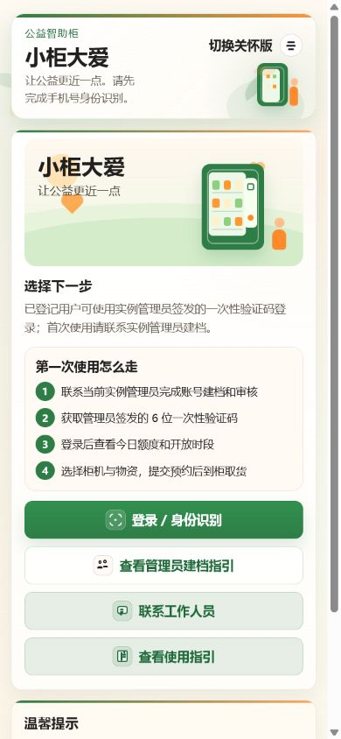 | 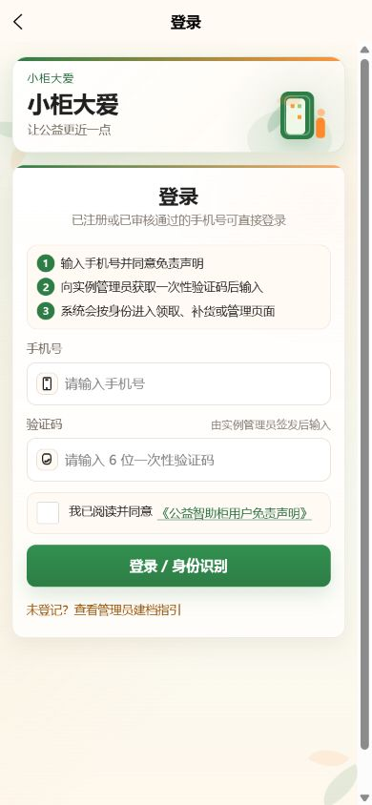
身份识别页 | 一次性验证码登录页

预约物资
- 在首页查看当天是否开放领取。
- 选择在线柜机和可预约物资。
- 选择数量，核对柜机、物资和保留时间。
- 提交预约，并在“当前预约”确认状态。
- 没有在线柜机、没有可用库存或不在开放时段时，页面不会提供可提交的预约。
预约取货不要求付款。页面出现付款要求时停止操作并联系实例管理员。

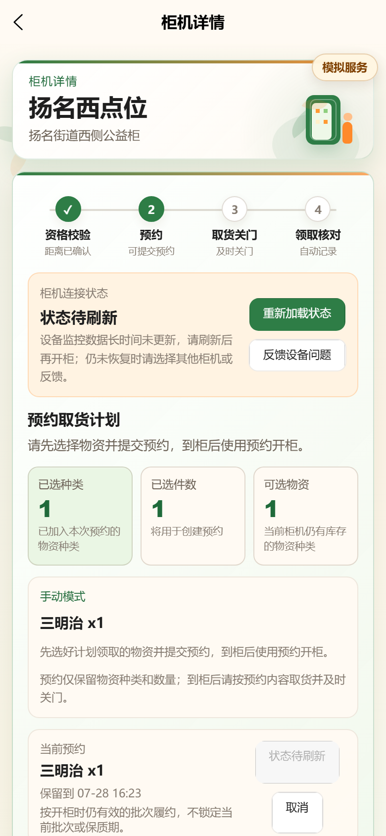 | 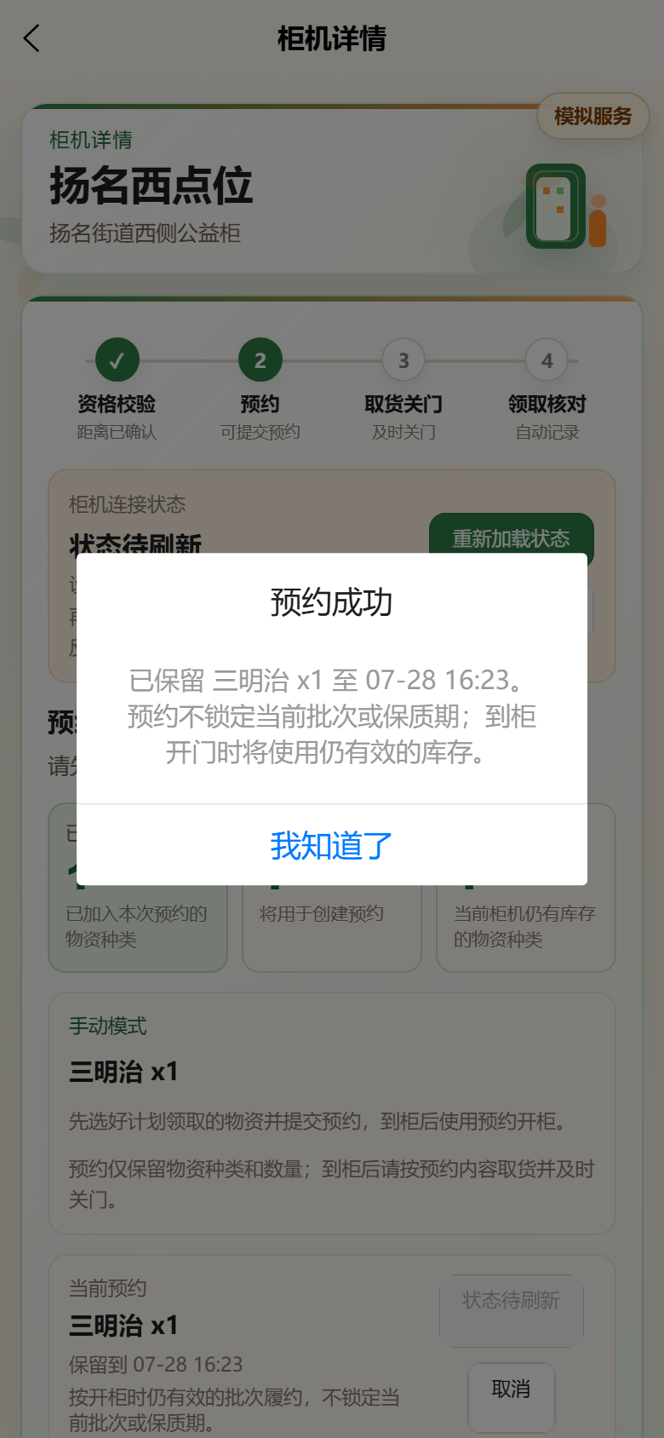
预约进行中示意 | 预约提交成功示意

到柜领取
- 在预约有效期内到达页面显示的柜机。
- 打开“当前预约”，再次核对柜机和物资。
- 按页面提示完成距离确认和开柜确认。
- 取出物资并关好柜门，等待页面显示最终结果。
- 页面尚未确认结果时不要重复开柜，保留当前页面并联系实例管理员。

账号与信息安全
账号、密码、手机号和一次性验证码只用于本人操作。截图、聊天记录和公开工单中不要保留这些内容。

后台密码
- 知道当前密码时，从登录后的侧栏进入“修改密码”。
- 忘记密码时，从登录页进入“忘记密码”，填写后台账号和绑定手机号。
- 取得“后台密码重置”用途的验证码后，输入验证码和两次新密码。
- 重置成功后重新登录；旧登录会话会失效。

需要帮助时请准备的信息
页面 | 发生问题时所在的菜单或页面名称。
时间 | 问题发生的大致时间。
对象 | 柜机编号、货门、货品或预约编号；不要发送密码和验证码。
现象 | 页面显示的中文提示，以及操作前后的状态。

